Pasos para conectar la base de datos con laravel y mysql

1. Crear una conexión local en mysql

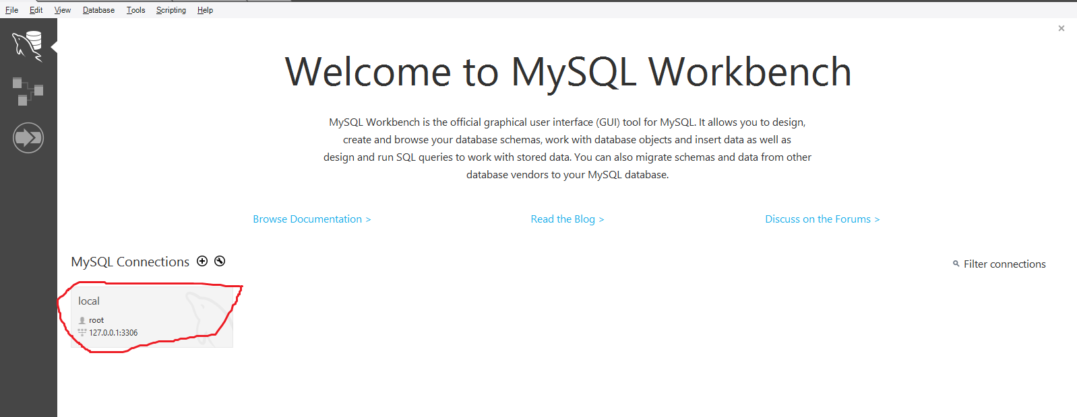

1. Editar dominios dentro de la carpeta apache de xampp “C:\xampp\apache\conf\extra”, archivo “httpd-vhosts”, colocando:

<VirtualHost 127.0.0.2>

DocumentRoot "C:\xampp\htdocs\xxxxxxxx\techmark\public"

ServerName techmark.me

</VirtualHost>

1. Editar dominios dentro de “C:\Windows\System32\Drivers\etc” dentro de hosts anadir:

“127.0.0.2 techmark.me”.

1. Sincronizar modelo entre mysql y la db creada en phpmyadmin.

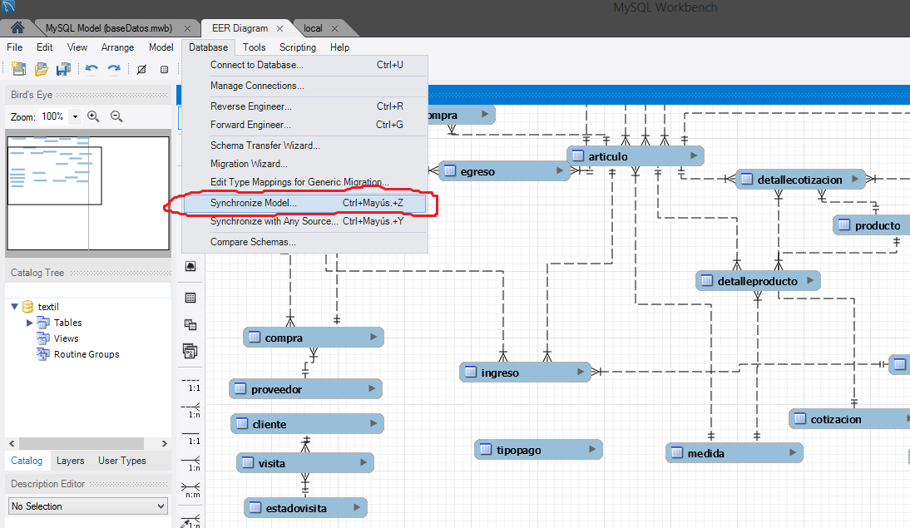

1. Una vez habilitado el servidor ingresar a <http://techmark.me/p> y copiar la linea que aparesca, insertar un usuario mediante la conexión local en mysql y colocar como contraseña lo anteriormente copiado.
2. Ingresar con el nombre de usuario que se tenga en la base de datos y el password 123123